

ΑΡΙΘ. ΠΡΩΤ. 15855 Αθήνα, 26 Απριλίου 2023

Κύριο
Γεωργόπουλο Γεώργιο
Ανώτερο Γεν. Διευθυντή Ανθρώπινου Δυναμικού
Τράπεζας ΠΕΙΡΑΙΩΣ

Κύριε Γεν. Διευθυντά,

Με τη συμφωνία της 28/7/2022 μεταξύ Τράπεζας Πειραιώς – Αντιπροσωπευτικού Συλλόγου και Πειραιώς Real Estate Management (PREM), η Τράπεζα Πειραιώς και η PREM δεσμεύτηκαν για τη πλήρη διασφάλιση των εργασιακών και ασφαλιστικών δικαιωμάτων των εργαζομένων της Τράπεζας που εργάζονταν στην μονάδα Real Estate Owned Assets και οι εργασιακές τους σχέσεις μεταβιβάσθηκαν στην νέα εταιρία.
Ειδικά συμφωνήθηκε ότι οι όροι της ως άνω συμφωνίας δεσμεύουν την νέα εταιρία υπό οποιαδήποτε μορφή και μετοχική σύνθεση λειτουργεί αυτή τόσο κατά την μεταβίβαση των εργασιακών σχέσεων όσο και στο μέλλον.
Περαιτέρω, η Τράπεζα Πειραιώς δεσμεύτηκε ότι θα διασφαλίσει ότι οι όροι της συμφωνίας θα δεσμεύουν την Πειραιώς Real Estate Management ανεξάρτητα μετοχικής σύνθεσης αυτής και ανεξάρτητα τυχόν πώλησης της σε άλλη εταιρεία, ενώ θεμελιώδης όρος της συμφωνίας αποτελεί η προστασία της απασχόλησης, όπως αυτή προβλέπεται στην Κλαδική Συλλογική Σύμβαση της ΟΤΟΕ.
Τέλος, η Τράπεζα Πειραιώς δεσμεύθηκε ότι στην συμφωνία που θα διέπει τη μεταβίβαση της PREM σε τρίτο αγοραστή, θα συμπεριληφθεί ρητός συμβατικός όρος ότι οι όροι της ως άνω συμφωνίας θα συνεχίσουν να περιλαμβάνονται στις ατομικές συμβάσεις εργασίας των εργαζομένων.

Εξάλλου, στις επίσημες ανακοινώσεις σας για το “μεγάλο deal” εξαγοράς της PREM από την RESOLUTE HELLAS A.E. με ετήσιο όφελος άνω των πέντε εκατομμυρίων ευρώ για την Τράπεζα, τονίστηκε ότι αυτή βασίζεται στη μακροχρόνια σχέση του Ομίλου της Τράπεζας Πειραιώς με τον Όμιλο RESOLUTE καθώς και στην αξιοποίηση του τραπεζοϋπαλληλικού προσωπικού για την έτι περαιτέρω εδραίωση της ηγετικής θέσης της RESOLUTE στην ελληνική αγορά.
Παρά ταύτα, πληροφορηθήκαμε σήμερα ότι η εταιρεία REM στην οποία η Τράπεζα Πειραιώς μεταβίβασε την Πειραιώς Real Estate Management αιφνιδίως κάλεσε εργαζόμενους της εταιρίας θέτοντας τους τελεσιγραφικά το εκβιαστικό δίλημμα είτε απόλυσης με λήψη της νόμιμης αποζημίωσης είτε «οικειοθελή» αποχώρηση με καταβολή προσαυξημένης αποζημίωσης .

Κύριε Γεν. Διευθυντά,
Η ανωτέρω συμπεριφορά των οργάνων της Διοίκησης της εταιρείας REM, έρχεται σε ευθεία αντίθεση με το γράμμα και το πνεύμα της από 28/7/22 συμφωνίας, υπονομεύοντας και τις δεσμεύσεις που η Τράπεζα Πειραιώς έχει πρωτογενώς αναλάβει.
Για το λόγο αυτό καλούμε την Τράπεζα να προστατεύσει εμπράκτως τη συμφωνία από την οποία πηγάζουν ευθείες υποχρεώσεις όχι μόνο για την εταιρεία REM αλλά και για την Τράπεζά σας, άλλως η ΟΤΟΕ είναι αποφασισμένη να προστατεύσει το κύρος και την ισχύ των συμφωνιών, την εργασία και τα δικαιώματα των συναδέλφων, με κάθε νόμιμο και συνδικαλιστικό μέσο.
Αναμένοντας τις ενέργειές σας.

Για την Ο.Τ.Ο.Ε.

Ο ΠΡΟΕΔΡΟΣ Ο ΓΕΝ. ΓΡΑΜΜΑΤΕΑΣ
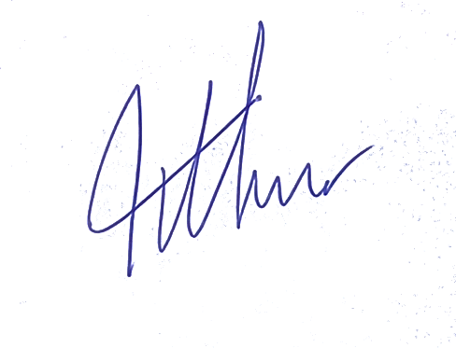
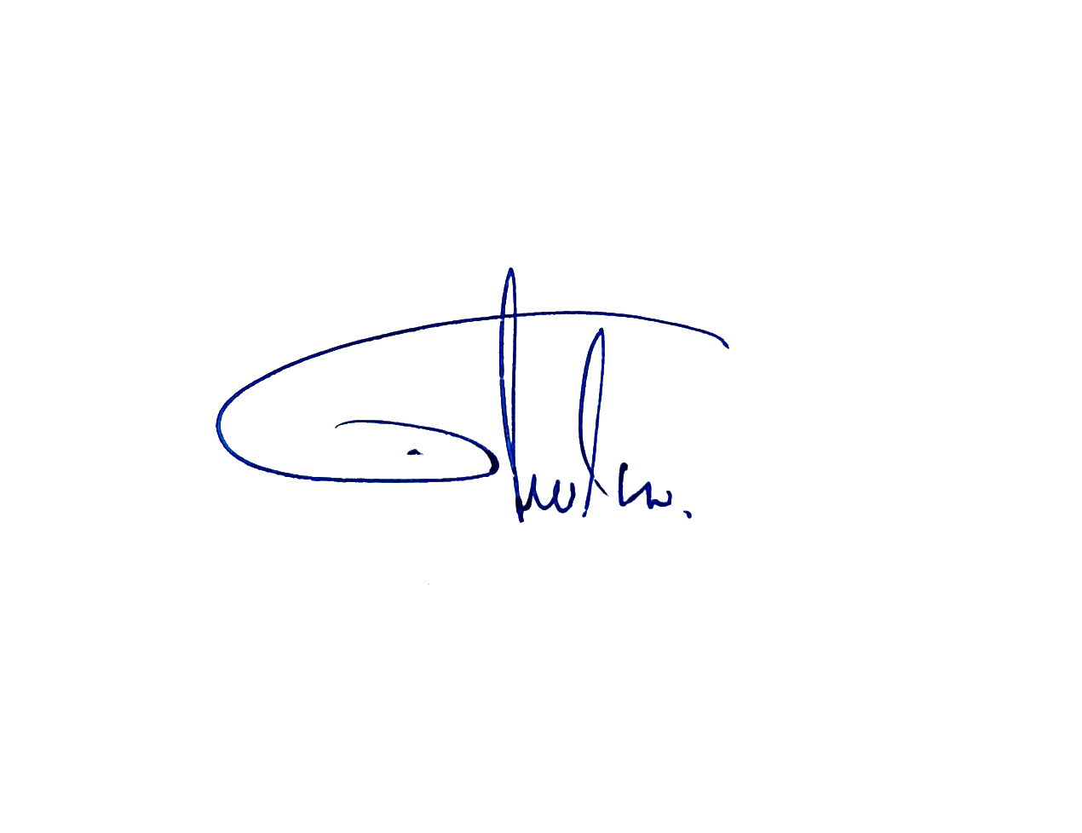


ΜΟΤΣΙΟΣ ΓΙΩΡΓΟΣ ΚΑΛΛΙΡΗΣ ΑΝΔΡΕΑΣ

Κοιν.: κ. Χρήστου Μεγάλου, Διευθύνοντα Σύμβουλο Τράπεζας Πειραιώς

